

**Министерство просвещения Российской Федерации**

**федеральное государственное бюджетное образовательное учреждение высшего образования**

**«Московский педагогический государственный университет»**

**Колледж МПГУ**

**МЕТОДИЧЕСКИЕ РЕКОМЕНДАЦИИ ПО НАПИСАНИЮ**

**ВЫПУСКНОЙ КВАЛИФИКАЦИОННОЙ РАБОТЫ**

**ПРОЕКТНОГО ХАРАКТЕРА**

Специальность 44.02.02 Преподавание в начальных классах

Москва 2023

Методические рекомендации утверждены на заседании ПЦК дисциплин педагогического профиля 27 января 2023 г., протокол № 5

Авторы:

Преподаватели Колледжа МПГУ Н.К.Булычева, Е.В.Чуйкина, Н.В.Штильман

1. **Общие положения**

1.1. Настоящие Методические рекомендации разработаны на основе Закона Российской Федерации «Об образовании в Российской Федерации» от 29.12.2012 г. № 273 ФЗ, Приказа Минобрнауки РФ от 14.06. 2013г. № 464 «Об утверждении Порядка организации и осуществления образовательной деятельности по образовательным программам среднего профессионального образования, Приказа Министерства просвещения Российской Федерации от 8 ноября 2021 г. № 800 «Об утверждении Порядка проведения государственной итоговой аттестации по образовательным программам среднего профессионального образования», Федеральных государственных образовательных стандартов среднего профессионального образования по специальности 44.02.02 «Преподавание в начальных классах», локальных документов ВУЗа.

1.2. Выпускная квалификационная работа (далее – ВКР) – итоговая аттестационная, самостоятельная учебно-исследовательская работа студента, выполненная им на выпускном курсе, оформленная с соблюдением необходимых требований и представленная по окончании обучения к защите перед государственной аттестационной комиссией. Выпускная квалификационная работа выполняется в форме дипломного проекта по темам, имеющим профессиональную направленность. Выпускные квалификационные работы выполняются в срок, регламентированный ФГОС СПО и учебным планом. Выпускная квалификационная работа должна иметь актуальность и практическую значимость и может выполняться по предложениям работодателей. Выпускная квалификационная работа может быть логическим продолжением курсовой работы, идеи и выводы которой реализуется на более высоком уровне проекта, реализованного в педагогической практике. Для подготовки выпускной квалификационной работы студенту назначается руководитель.

1.3. Защита выпускной квалификационной работы проводится с целью выявления соответствия уровня и качества подготовки выпускников Федеральным государственным образовательным стандартам среднего профессионального образования (далее – ФГОС СПО).

1.4. Процедура защиты выпускной квалификационной работы состоит из презентации студентом результатов выполнения проекта по теме ВКР.

**2. Организация разработки тематики и выполнения**

**выпускных квалификационных работ**

2.1. Темы выпускных квалификационных работ (дипломных проектов) разрабатываются преподавателями, а также могут быть предложены студентом при условии обоснования им целесообразности разработки, предлагаемой им темы.

2.2. Тема выпускных квалификационных работ (дипломных проектов) должна быть актуальной, соответствовать современному состоянию отечественной и/или зарубежной педагогической науки, запросам работодателей.

2.3. Утверждение тем ВКР (с указанием руководителей и сроков выполнения) за студентами оформляется приказом руководителя образовательной организации не позднее 1 декабря текущего учебного года.

2.4. По утвержденным темам руководитель ВКР совместно со студентом разрабатывает индивидуальный план подготовки и выполнения дипломного проекта.

2.5. Оформленная ВКР с отзывом руководителя должна быть представлена в учебную часть не менее чем за пять дней до первого дня защиты.

**3. Требования к структуре и содержанию**

**выпускной квалификационной работы проектного характера**

3.1. По структуре ВКР (дипломный проект) состоит из введения, пояснительной записки, практической (проектной) части, заключения, глоссария и списка литературы.

3.2. Содержание каждой части ВКР проектного характера определяется следующими положениями:

3.2.1. Во **введении** дается обоснование актуальности темы в социальном и педагогическом планах, производится постановка проблемы, определяются область, объект и предмет ВКР, формулируются цель и задачи, дается оценка состояния разработанности вопросов по выбранной теме, кратко характеризуются методы, использованные при выполнении работы, определяется практическая значимость дипломного проекта. В окончательном виде введение пишется после выполнения всей работы.

3.2.2. **Пояснительная записка** включает в себя теоретическое обоснование проблемы ВКР (пункт 1.1), а также организационно-методическое обеспечение проектируемого продукта (пункт 1.2).

В теоретическом обосновании (пункт 1.1) излагаются данные теории по основным вопросам темы, анализируются и обобщаются взгляды авторов, научных школ, оценка различных методических подходов. Определяется своя точка зрения, на основании которой выбираются методические подходы для разработки дипломного проекта.

Организационно-методическое обеспечение (пункт 1.2) включает описание этапов проектирования: подготовительный, основной и заключительный.

3.2.3. В **проектной части** ВКР представляется содержание проектного продукта (пункт 2.1) и методические рекомендации по его использованию (пункт 2.2).

В качестве проектного продукта могут выступать:

* методическая разработка;
* авторская программа;
* комплекс дидактических игр;
* наглядное (в том числе, интерактивное) пособие;
* комплект дидактического оснащения образовательной, воспитательной, проектной деятельности;
* электронное учебное пособие;
* творческое произведение (сборник стихов, сказок, рассказов для детей);

и другие формы.

Проектная часть апробируется в ходе преддипломной практики. На основе апробации (частичной апробации) проектного продукта составляются методические рекомендации по его использованию в образовательном процессе.

3.2.4. **Заключение** включает выводы по результатам проектной работы.

3.2.5. В **глоссарии** (словаре) даются определения основных психолого-педагогических понятий, используемых в ВКР.

3.2.6. **Список литературы** включает не менее 15 источников, из них – не менее 5 источников, изданные за последние 5 лет. В список литературы могут быть включены интернет-источники в объёме не более трети от общего количества.

3.2.7. **Приложение** не является обязательным структурным элементом ВКР и оформляется по необходимости. В Приложение могут быть включены материалы диагностики, работы обучающихся, фото- и видеоматериалы, и другие материалы, дополняющие и раскрывающие основное содержание работы.

3.2.8. Объём ВКР составляет 35-50 страниц (без учёта Приложения).

**4. Требования к оформлению**

**выпускной квалификационной работы**

4.1. ВКР должна быть выполнена в печатном виде на одной стороне белого стандартного листа А4 (210х297 мм), сброшюрована. Параметры полей: верхнее - 20 мм; правое 15 мм; левое - 30 мм; нижнее 20 мм. Шрифт - Обычный, TimesNewRoman. Размер шрифта -14. Текст ВКР набирается через 1,5 интервал. Выравнивание основного текста по ширине. Переносы в тексте не допускаются.

4.2 Каждый раздел ВКР начинается с новой страницы (СОДЕРЖАНИЕ, ВВЕДЕНИЕ, ПОЯСНИТЕЛЬНАЯ ЗАПИСКА, ПРОЕКТНАЯ ЧАСТЬ, ЗАКЛЮЧЕНИЕ, ГЛОССАРИЙ, СПИСОК ЛИТЕРАТУРЫ, ПРИЛОЖЕНИЕ). Заголовки разделов пишутся по центру прописными (заглавными) буквами, заголовки подразделов пишутся по центру строчными буквами. Точки в конце заголовков и подзаголовков не ставятся. Расстояние между заголовком раздела (подраздела) и последующим текстом и между заголовком раздела (подраздела) и последней строкой предыдущего текста должно быть два межстрочных интервала (через строку).

4.3. Текст должен делиться на абзацы, которыми выделяются относительно обособленные по смыслу части. Каждый абзац начинается с красной строки, отступ - 1,25 см.

4.4. Каждая страница ВКР должна быть пронумерована. Первой считается титульный лист (Приложение 1), второй - «СОДЕРЖАНИЕ» (Приложение 2) и т.д., но нумерация на них не ставится. Номера страниц указываются, начиная с цифры 3 на третьем листе, т.е. с «ВВЕДЕНИЯ». Номера страниц указываются внизу листа по центру без точек и литерных знаков.

4.5. В тексте работы при упоминании авторов инициалы ставятся впереди фамилии (И.И. Петров). Если в тексте упоминается ряд фамилий, то они располагаются строго в алфавитном порядке.

4.6. Ссылка на литературные источники оформляются в квадратных скобках - [32]. Если перечисляется несколько источников, то через запятую и в порядке возрастания номеров - [15], [21], [25].

4.7. Для подтверждения достоверности, обоснованности или дополнения отдельных положений, выводов, сделанных автором работы, используются цитаты. Цитируя, следует обязательно заключать текст автора в кавычки и делать ссылку на используемый источник - [8, с.37].

4.8. Таблицы, рисунки имеют нумерацию и название.

Заголовок таблицы содержит порядковый номер и название, располагается в верхней части, над таблицей, по центру. Таблицы имеют сквозную нумерацию. Если в документе одна таблица, она должна быть обозначена «Таблица 1». Размер шрифта текста в таблице – 12, интервал – 1 или 1,25.

Рисунок - это различные графические представления в работе (рисунок, график, диаграмма, схема). Они могут быть расположены как по тексту документа (возможно, ближе к соответствующим частям текста), так и в приложении. Рисунки должны иметь сквозную нумерацию. Если рисунок один, то он обозначается «Рис. 1.» и располагается под изображением по центру. (см. Приложение 1)

4.9. Список литературы должен быть оформлен в соответствии с ГОСТ Р 7.0.100-2018. Источники в списке литературы располагаются в алфавитном порядке. При этом независимо от алфавитного порядка впереди идут нормативные акты. Завершают список источники на электронных носителях. (см. Приложение 2)

4.10. В тексте выпускной квалификационной работы на все приложения должны быть даны ссылки. Каждое приложение начинается с новой страницы и может иметь свой титульный лист, с указанием в верхнем правом углу слова «Приложение 1» (на титуле по центру указывается название вложенных материалов).

4.11. Вписывать в отпечатанный текст ВКР отдельные слова, формулы, знаки допускается только черными чернилами, при этом плотность вписанного текста должна быть максимально приближена к плотности основного изображения.

**Приложение 1**

**Образец оформления таблицы в тексте ВКР**

Таблица 1. Формирование УУД на различных этапах урока.

|  |  |  |  |
| --- | --- | --- | --- |
| Этап урока | Формируемые УУД | | |
| Коммуникативные | Познавательные | Регулятивные |
| Организационный момент | * слушать собеседника и понимать речь других; * строить устное высказывание в соответствии с коммуникативной задачей; | * выделять существенную информацию из текста; * извлекать информацию из схем, иллюстраций, текста, таблиц | * самостоятельно организовывать свое рабочее место |
| Создание проблемной ситуации, целеполагание | * высказывать свое предположение; * сотрудничать, вступать в дискуссию, анализировать, доказывать, отстаивать свое мнение | * анализировать, сравнивать, группировать различные объекты, явления; * выдвигать гипотезы (предположения) и обосновывать их; формулировать проблему | * определять и формулировать цель деятельности на уроке; * определять последовательность действий на уроке; * самостоятельно формулировать тему и цели урока |
| … | … | … | … |

**Образец оформления рисунка в тексте ВКР**

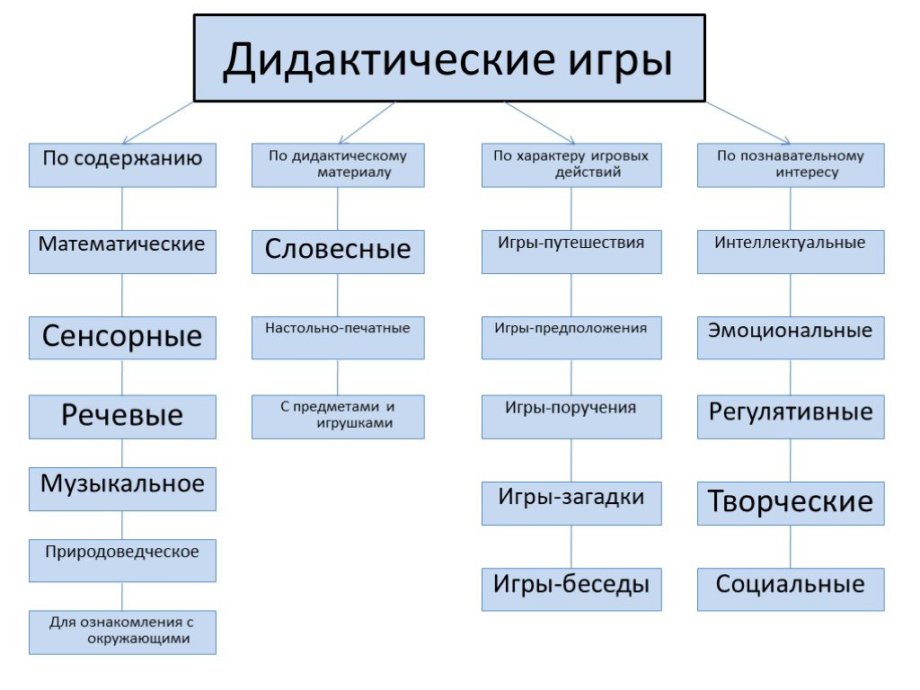

Рис.1. Классификация дидактических игр.

**Приложение 2**

**Требования к оформлению списка литературы**

Список литературы составляется в следующем порядке:

- федеральные законы (в очередности от последнего года принятия к предыдущим);

- указы Президента Российской Федерации (в той же последовательности);

- постановления Правительства Российской Федерации (в той же очередности);

- иные нормативные правовые акты;

- монографии, учебники, учебные пособия, статьи (в алфавитном порядке по фамилии автора);

- Интернет-ресурсы.

При составлении списка литературы используется алфавитный принцип расположения источников, при котором записи размещают по алфавиту фамилий авторов или заглавий источников (если автор не указан). Работы авторов-однофамильцев ставятся в алфавите их инициалов, работы одного автора в алфавите заглавий книг и статей.

Описание каждого источника в списке литературы содержит библиографические сведения об источнике. Обязательные элементы содержат данные, обеспечивающие идентификацию ресурса:

* фамилия автора;
* основное заглавие;
* сведения об издании;
* место издания;
* название издательства;
* дата публикации;
* объем (количество страниц).

**Образец оформления списка литературы**

1. Об образовании в Российской Федерации: Федеральный закон от 29.12.2012 N 273-ФЗ (ред. от 21.07.2014) (с изм. и доп., вступ. в силу с 07.10.2022) // КонсультантПлюс. – https://www.consultant.ru/document/ cons_ [doc_LAW_140174/](https://www.consultant.ru/document/cons_doc_LAW_140174/) (дата обращения: 05.12.2022).

2. Приказ Министерства просвещения РФ от 31 мая 2021 г. № 286 «Об утверждении федерального государственного образовательного стандарта начального общего образования» // Информационно-правовой портал Гарант.Ру - <https://www.garant.ru/products/ipo/prime/doc/400807193/> (дата обращения: 05.12.2022).

3. Программа духовно-нравственного развития и воспитания обучающихся на ступени начального общего образования / А.Я. Данилюк, А.А. Логинова. – М.: Просвещение, 2012. – 32 с.

4. Абрамова Г.Н. Психологическая защита / Г.Н. Абрамова, Т.В. Богачева, Л.И. Глушкова; под общ. ред. Т.В. Тряпицыной. – 3-е изд., перераб, и доп. – М.: Наука, 2022. – 542 с.

5. Андреева Г.М. Социальная психология / Г.М. Андреева. – М.: Изд-во РАГС, 2013. – 268 с.

6. Арсланов Г. Реформы образования в Китае: смена поколений / Г. Арсланов // Образование за рубежом. – 2022. – № 4. – С. 2-6.

7. Громов В. Россия и Европа: образование и наука / В. Громов // Известия. – 2017. – 2 марта.

8. Елизаров В.М., Петрова Т.С. Современные тенденции в развитии высшего образования и перспективы создания «университетских» педагогических институтов / В.М. Елизаров, Т.С. Петрова // Государственная политика в образовании молодежи: исторический опыт и современность: материалы Всероссийской научно-практической конференции с международным участием. – Тверь: Твер. гос. ун-т, 2019. – С. 3 – 6.

9. Образование лиц с ограниченными возможностями в контексте программы ЮНЕСКО «Образование для всех»: опыт России: Аналитический обзор / Л.В. Андреева, [и др.]; Под ред. акад. Г.А. Бордовского. - СПб.: Изд-во РГПУ им. А.И. Герцена, 2007. — 81 с.

10. Фетисов П.В. Социальная защита детства / П.В. Журавлев, М.Н. Кулаков, П.В. Фетисов. – М.; Екатеринбург: Деловая книга, 2018. – 232 с.

11. Шибаева С.Н. Социальная значимость формирования индивидуальности школьника / С.Н. Шибаева // Философия современного образования и научная педагогическая мысль: от исследований к практике: Материалы ХII междисциплинарной научно-практической конференции аспирантов и соискателей. Москва, 2 апреля 2009 г. М.: АПК и ППРО, 2009. – 252 с.

12. Ковыльникова Т.С. Проблема формирования национального самосознания в системе среднего и университетского образования (по материалам К.Я. Грота) // Психология, социология и педагогика. – Сентябрь 2019. – № 9 [Электронный ресурс]. URL: <http://psychology.snauka.ru/2013/09/2501> (дата обращения: 03.10.2022).

13. Никифорова Е.Ю. Проектная деятельность в начальной школе // [Электронный ресурс]. URL: <https://infourok.ru/proektnaya-deyatelnost-v-nachalnoy-shkole-1153352.html> (дата обращения: 01.12.2022).

14. Цифровая платформа LearningApps.org // URL: <https://learningapps.org/> (дата обращения: 21.09.2022).

15. Электронный учебник по педагогике. Москва, Statsoft. URL: <http://www.statsoft.ru/home/texlbook> (дата обращения: 14.11.2022).

**Приложение 3**

**Образец оформления титульного листа ВКР**



**Министерство просвещения Российской Федерации**

**федеральное государственное бюджетное образовательное учреждение высшего образования**

**«Московский педагогический**

**государственный университет»**

Колледж МПГУ

**Иванова Анна Сергеевна**

**ДИДАКТИЧЕСКАЯ ИГРА**

**КАК СРЕДСТВО ФОРМИРОВАНИЯ**

**ПОЗНАВАТЕЛЬНЫХ УНИВЕРСАЛЬНЫХ УЧЕБНЫХ ДЕЙСТВИЙ МЛАДШИХ ШКОЛЬНИКОВ**

Код и специальность подготовки: 44.02.02 Преподавание в начальных классах

Квалификация: Учитель начальных классов

Выпускная квалификационная работа

(дипломный проект)

|  |  |
| --- | --- |
| Заместитель директора  ____________________  Колледж МПГУ  С.П. Кожиченкова | Руководитель ВКР  ________________  Колледж МПГУ  М.С. Петрова |

Проверка на объём заимствования

___________ % авторского текста

Москва, 2023 г.

**Приложение 4**

**Образец оформления содержания ВКР**

СОДЕРЖАНИЕ

ВВЕДЕНИЕ ……………………………………………………………………… 3

1. ПОЯСНИТЕЛЬНАЯ ЗАПИСКА ……………………………………….…… 5
   1. Теоретические основы формирования познавательных универсальных учебных действий младших школьников …………………………….…. 5
   2. Организационно-методическое обеспечение проекта создания комплекса дидактических игр, направленных на развитие познавательных универсальных учебных действий младших школьников ………………………………………………..………..…….12
2. ПРОЕКТНАЯ ЧАСТЬ…………………………………..…………………… 20

2.1. Сборник дидактических игр «Почемучка»…………………… ……….. 20

2.2. Методические рекомендации по использованию Сборника

дидактических игр «Почемучка» в начальной школе ……………….. 37

ЗАКЛЮЧЕНИЕ ……………………………….…………………………...…… 40

ГЛОССАРИЙ ………………………………...…………………………………. 42

СПИСОК ЛИТЕРАТУРЫ …………………………..………………………….. 43